ПРОФКОМ РАБОТНИКОВ ВГУ имени П.М. МАШЕРОВА
«ВИТЕБСКТУРИСТ»
ПРИГЛАШАЕТ ЧЛЕНОВ ПРОФСОЮЗА
210600, г. ВИТЕБСК, ПРОСПЕКТ ЧЕРНЯХОВСКОГО 25/1 - ГОСТИНИЦА «ВЕТРАЗЬ»
ТЕЛ: 27-03-34, 27-22-25, мтс.: +37529 814 13 12, велком + 37544 7028320
e-mail: vitebsktourist@mail.ru, www.vitebsktourist.by

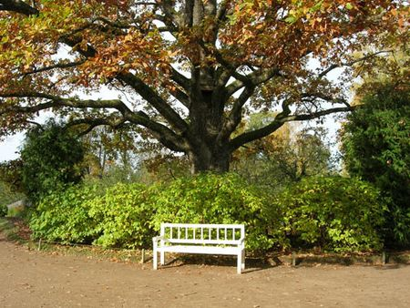
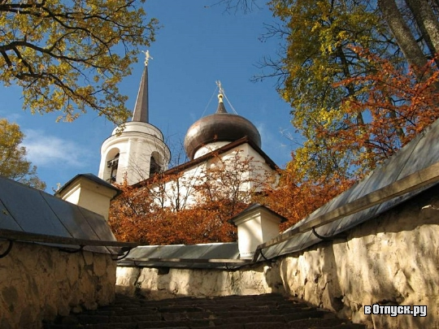
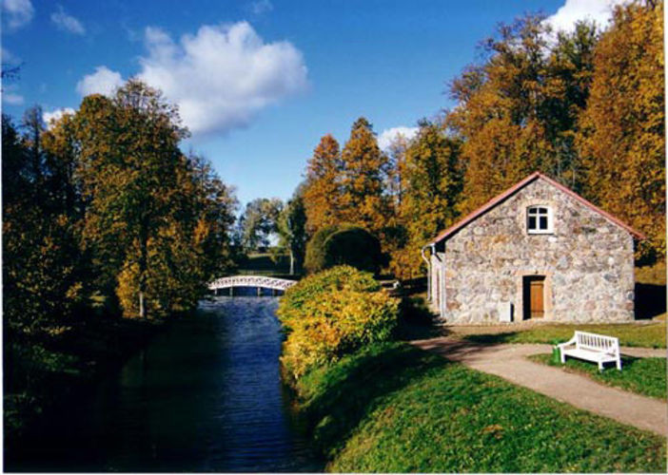
06.00 Выезд из Витебска
Транзит по территории Беларуси и Российской Федерации, информация о жизни и творчестве великого русского поэта Александра Сергеевича Пушкина, об истории создания городов и населенных пунктов.
12.00 Прибытие в Пушкинские горы.
Встреча и знакомство с гидом - экскурсоводом.
Экскурсия по музею-заповеднику, посещение усадьбы Михайловское – имения родителей поэта, поэтическая родина. Вы посетите и осмотрите: мемориальную еловую аллею и знаменитый остров уединения, Черный ганнибаловский пруд и земляной грот, и, конечно, знаменитую аллею Керн.
Посещение усадьбы Тригорское - семьи Осиповых - Вульф, друзей и родственников поэта. Где в ходе экскурсии Вы ознакомитесь: с буфетной, где рассказывается об истории дома друзей поэта. В столовой рассказывается о быте Тригорского, обитателях дома, их воспоминаниях об А.С. Пушкине
Вас ожидает прогулка по красивейшим паркам усадеб Пушкинского заповедника.
Посещение Святогорского монастыря (в этом монастыре отпевали великого поэта после его смерти), а также Вы сможете посетить могилу поэта.
Возвращение ориентировочно в 23.00.

Цена: 15 руб. на члена профсоюза и члена его семьи

В стоимость входит:
- Транспортное обслуживание
- Экскурсионное обслуживание
За доп. плату:
- Билеты в Михайловское: взрослый - 220 рос. руб/человек, школьники до 16лет-100 рос.руб., студенты и школьники от 16 лет 140 рос.руб.
- Билеты в Тригорское: взрослые - 220 рос. руб/человек, школьники до 16лет-100 рос.руб., студенты и школьники от 16 лет 140 рос.руб.

Информация по телефонам: +375 29 5183481/МТС/, +375 44 5595633/А1/

